МБДОУ №87

Педагогический проект
«Хлеб- всему голова»

Подготовила:
Савиновская Н.И.

2021г
Задумка проекта появилась после того, как мы увидели, что некоторые ребята очень плохо обращались с хлебом на обеде. Поэтому мы решили уделить этому вопросу особое внимание в нашей работе с детьми. По всему миру ни один прием пищи не начинается без хлеба. При этом современные дети часто не догадываются, какой долгий путь он проходит, сколько труда нужно приложить людям, чтобы хлеб появился у нас на столе. Бережное отношение к хлебу, уважение к труду людей, его вырастивших, должно прививаться с детства. Хлеб для них является обыденным продуктом. Так, был разработан краткосрочный проект «Хлеб всему голова».
Тип проекта: краткосрочный, познавательно-исследовательский.
Участники проекта: воспитатели и дети старшей группы, родители.
Цель проекта: формирование у детей представления о ценности хлеба.
Задачи:
- Закрепить представление о том, что хлеб нужен каждому человеку.
- Способствовать формированию у детей представления о значимости хлеба, как основного продукта питания.
- Обогащать знания детей о профессиях, взаимосвязях между ними, структуре трудового процесса и результате труда по выращиванию и производству хлеба.
- Воспитывать уважение и благодарность к людям создающим своим трудом такой ценный продукт.
- Расширять словарный запас детей: жатва, комбайн, хлебороб и др.
- Способствовать созданию эмоционально — комфортной среды для самостоятельного проявления творческой активности.
- Повышение познавательной активности.
Предполагаемый результат:
— понимание детьми ценности хлеба, важности труда хлебороба, комбайнера, пекаря.
— представление детей о технологии приготовлении хлеба.
1. Работа с родителями:
- Консультации родителей «Чем полезен хлеб».
- Изготовление с детьми книжек-малышек (загадки, пословицы и поговорки, стихи о хлебе).

2.Беседы:«Откуда хлеб на стол пришел?», «Хлеб – наше богатство», «Мы о злаках вам расскажем».
3. Рассматривание: демонстрационного материала «Хлеб – всему голова», «Изготовление хлеба», «Хлебобулочные изделия».
4.Чтение художественной литературы: «Петушок и жернова», «Крылатый, мохнатый, да масляный», «Колосок»; В. Дацкевич «От зерна до каравая»,Г.Паустовский «Теплый хлеб», К. Чуковский «Чудо – дерево», «Булка», В. Ремизов «Хлебный голос»,М.М.Пришвин «Лисичкин хлеб», Я. Аким «Хлеб», Т. Шорыгина «Сказка о пшеничном зернышке», Д. Хармс «Очень-очень вкусный пирог», И. Токмакова «Что такое хлеб», П. Коганов «Хлеб — наше богатство», загадки, пословицы, поговорки.
5. Дидактические игры:«Назови профессию», «Какой хлеб?», «Четвертый лишний», «Что сначала, что потом», «Кто больше назовет хлебобулочных изделий», «Что с чаем, что с супом».
6. Опытно – экспериментальная деятельность
- Появление зерна из колоска (обмолотить).
- 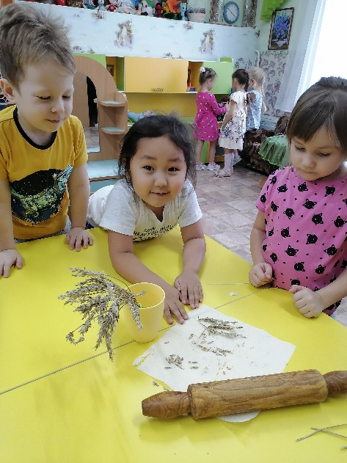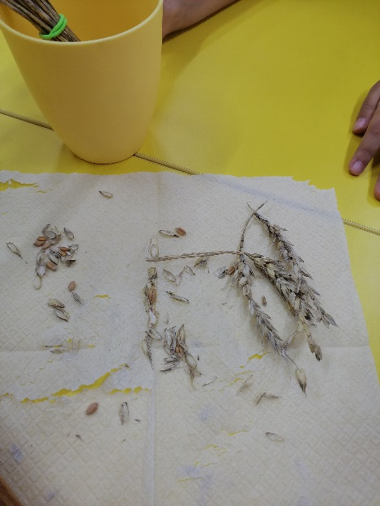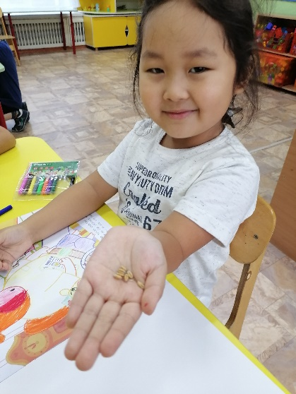
- Лепка из соленого теста хлебобулочных изделий с детьми (печенье, пирожные , пряники).

- 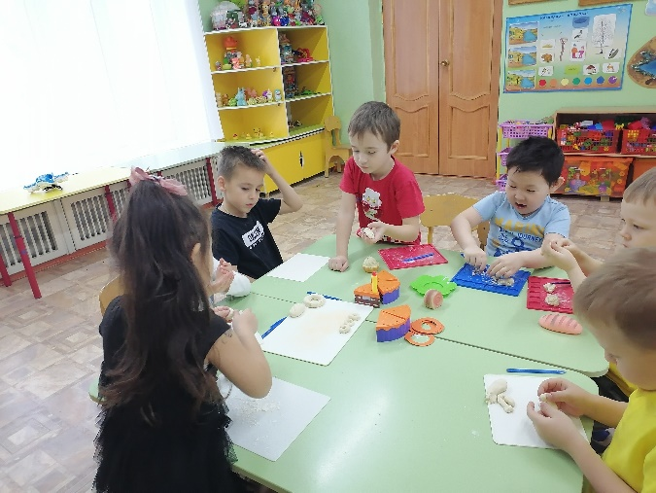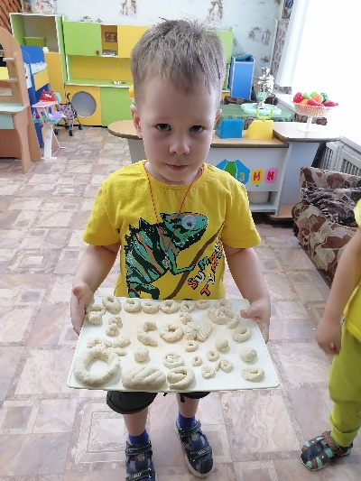
- Опыты с дрожжами.
- 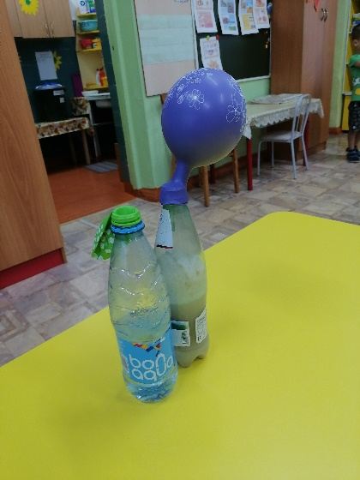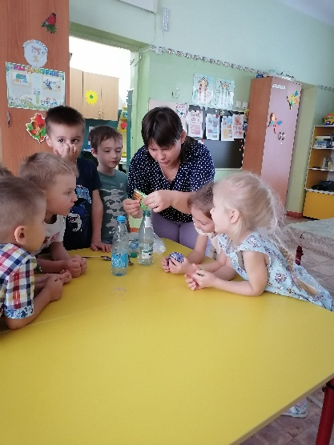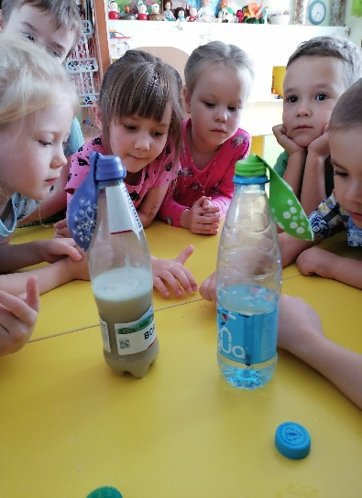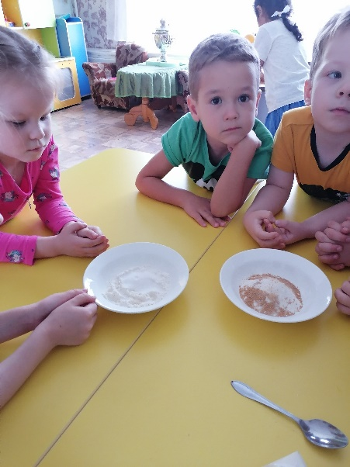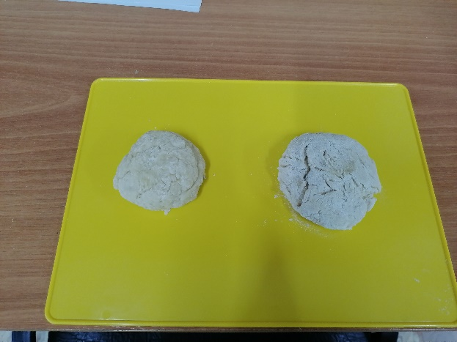
7. Художественно – творческая деятельность:
- Театрализация русской народной сказки «Колобок».
- 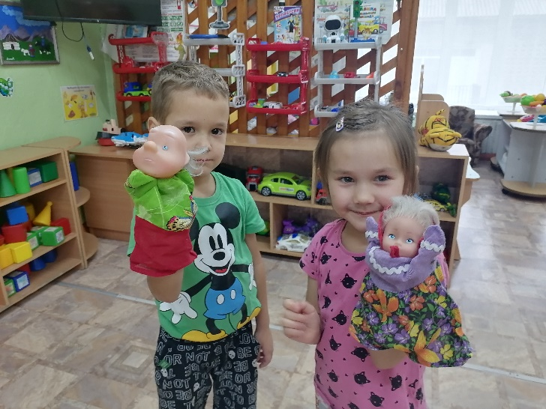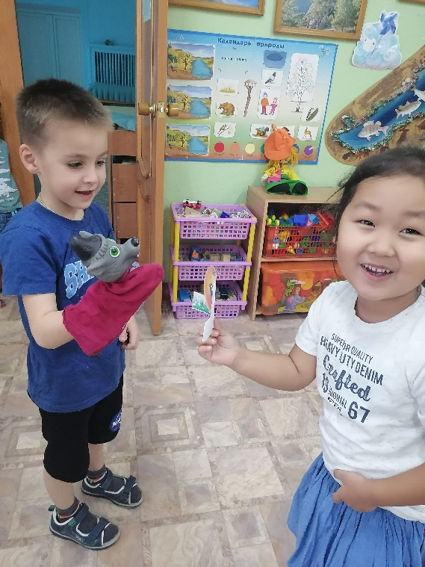
- 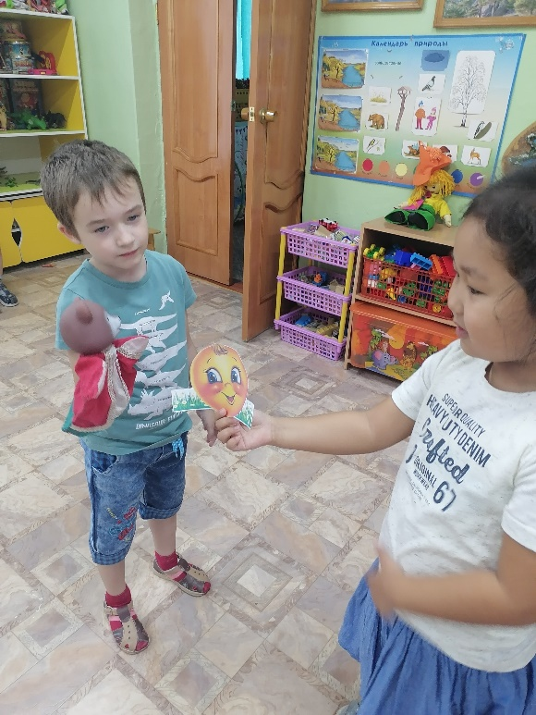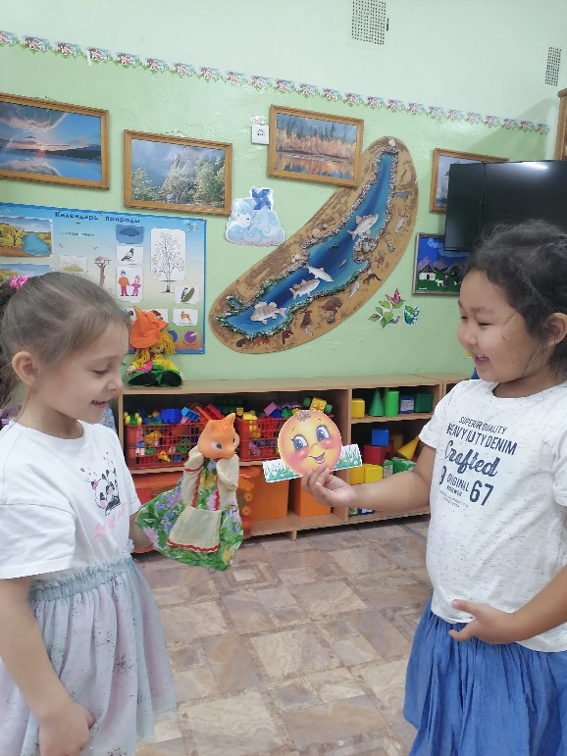
- 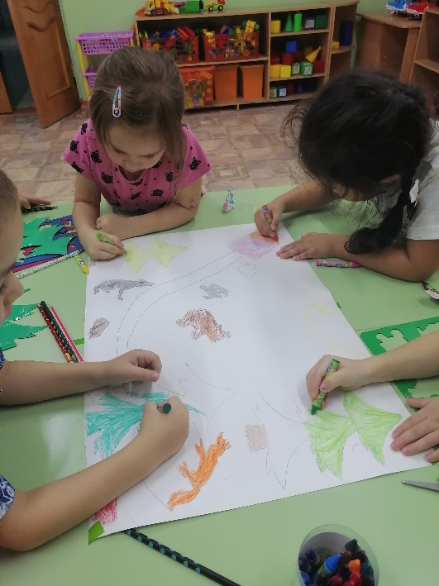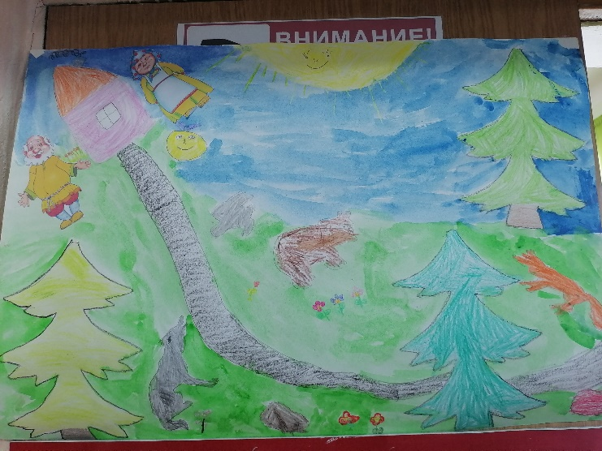
Разучивание хоровода «Каравай» с творческими танцевальными дополнениям.
Лепка и рисование «Колосок»
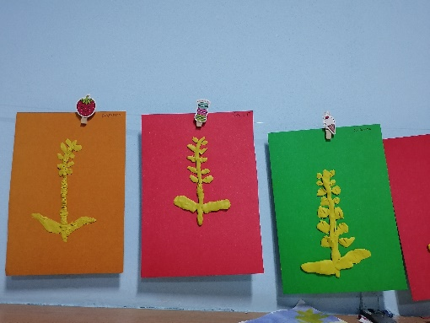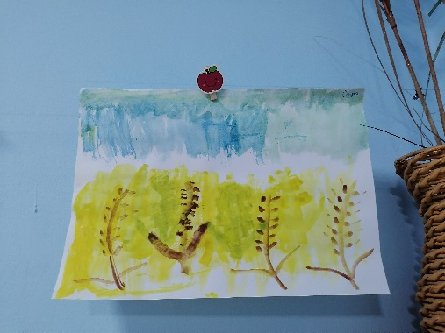

Итоговое мероприятие- Выставка
